МИНОБРНАУКИ РОССИИ
Санкт-Петербургский государственный
электротехнический университет
«ЛЭТИ» им. В.И. Ульянова (Ленина)
Кафедра МО ЭВМ

отчет
по лабораторной работе №2
по дисциплине «Параллельные алгоритмы»
Тема: Реализация потокобезопасных
структур данных с блокировками

Студент гр. 0304 |  | Люлин Д.В.
Преподаватель |  | Сергеева Е.И.

Санкт-Петербург
2023
Цель работы.
Изучить принципы построения потокобезопасных структур данных с блокировками.

Здание.
Реализовать итерационное (потенциально бесконечное) выполнение подготовки, обработки и вывода данных по шаблону «производитель-потребитель» (на основе лаб.1 (части 1.2.1 и 1.2.2) ).
Обеспечить параллельное выполнение потоков обработки готовой порции данных, подготовки следующей порции данных и вывода предыдущих полученных результатов.
Использовать механизм «условных переменных».
2.1 Использовать очередь с «грубой» блокировкой.
2.2 Использовать очередь с «тонкой» блокировкой
В отчёте: сравнить производительность 2.1. и 2.2 в зависимости от количества производителей и потребителей.

Выполнение работы.
- Очередь с «грубой» блокировкой.
Для очереди с блокировками был создан шаблонный класс ThreadSafeQueue:
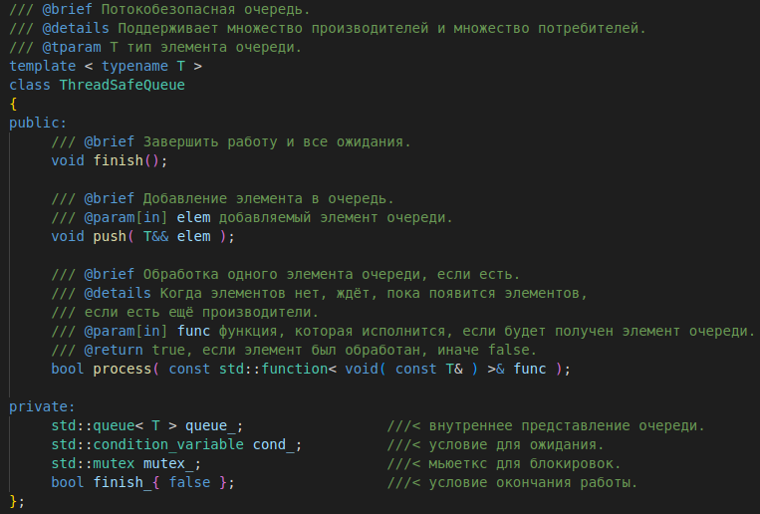

Сущности, использующие объекты этого класса, разделены на производителей и потребителей. Производители добавляют в очередь элементы, а потребители забирают их из очереди и производят операцию (передаваемую с помощью std::function). Все блокировки происходят с помощью одного мьютекса и условной переменной. Мьютекс блокируется в начале каждого метода, а условная переменная – в методе process(), для ожидания элементов для обработки.
- Очередь с «тонкой» блокировкой.
Для очереди с «тонкой» блокировкой был написан шаблонный класс FineGrainedQueue:
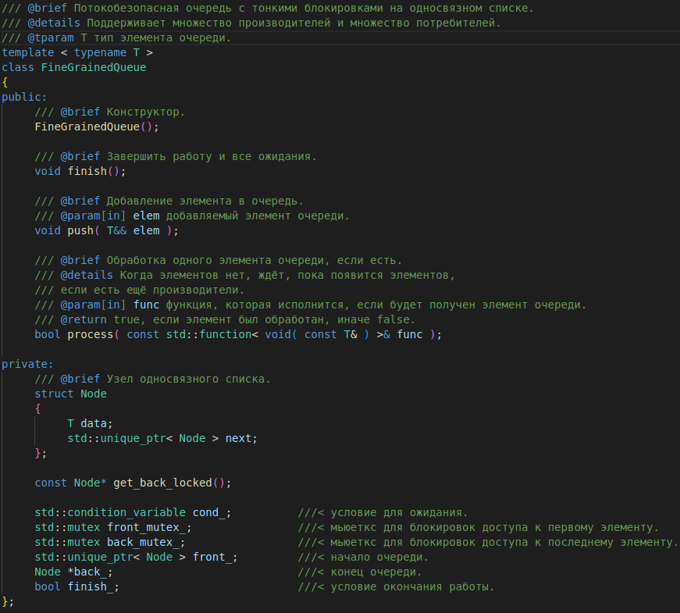

Очередь основана на односвязном списке. Отличие от предыдущего класса заключается в том, что блокировки разных концов очереди происходят отдельно. Есть два мьютекса: на передний и задний концы очереди. Один блокируется при добавлении элементов, а другой – при удалении. Чтобы проверить, что в очереди не один элемент, на время проверки блокируются оба мьютекса. В очереди всегда есть пустой элемент для отделения начала от конца.
- Сравнение потокобезопасных очередей с блокировками.
Было проведено сравнение очередей. При измерениях очередь обрабатывала 600 задач по умножению матриц 10x10. Во всех случаях бралось среднее значение времени работы из 1000 запусков программы.
В табл. 1 показано время работы обеих очередей при 5 потребителях и 5 производителях.
Таблица 1. Сравнение очередей при 5 потребителях и 5 производителях.
Очередь | User time, мс | System time, мс | Real time, мс
«Грубые» блокировки | 34.081 | 9.264 | 27.745
«Тонкие» блокировки | 34.040 | 9.314 | 28.254

В табл. 2 приведено сравнение очередей при 8 потребителях и 2 производителях.
Таблица 2. Сравнение очередей при 8 потребителях и 2 производителях.
Очередь | User time, мс | System time, мс | Real time, мс
«Грубые» блокировки | 31.782 | 8.827 | 27.232
«Тонкие» блокировки | 31.572 | 7.854 | 28.255

В табл. 3 приведено сравнение очередей при 2 потребителях и 8 производителях.
Таблица 3. Сравнение очередей при 2 потребителях и 8 производителях.
Очередь | User time, мс | System time, мс | Real time, мс
«Грубые» блокировки | 33.266 | 10.973 | 27.310
«Тонкие» блокировки | 33.069 | 10.305 | 27.460

Видно, что при использовании «тонких» блокировок время ожидания в блокировках (system time) вплоть до 10% меньше, чем при «грубых» блокировках, особенно, когда потоков-потребителей и производителей не равное количество. Но полное время работы программы (real time) всё равно больше при «тонких» блокировках. Так происходит из-за дополнительных расходов на выделение динамической памяти.

Выводы.
В работе были исследованы потокобезопасные очереди с блокировками. Было использовано два вида блокировок: «грубые» и «тонкие».
Было установлено, что «тонкие» блокировки позволяют добиться меньшего времени ожидания в блокировках, чем «грубые», но не дают ускорения из-за накладных расходов при их использовании. Время ожидания в «тонких» блокировках меньше всего, когда потоков-производителей и потоков-потребителей неравное количество и большинство потоков простаивает. При «грубых» блокировках подобное простаивание длится дольше, потому что все потоки блокируются на одном мьютексе, а при «тонких» блокировках – на двух.
ПРИЛОЖЕНИЕ А
Исходный код программы

Исходный код программы доступен в репозитории https://github.com/Astana-Mirza/parallel_algo/tree/master.

